# 面试官：说说 React 生命周期有哪些不同阶段？每个阶段对应的方法是？

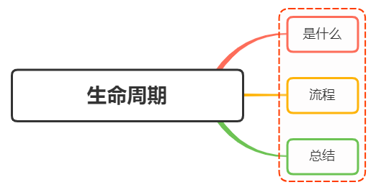

## 一、是什么

在[以前文章](https://mp.weixin.qq.com/s?__biz=MzU1OTgxNDQ1Nw==&mid=2247484176&idx=1&sn=5623421ed2678046ed9e438aadf6e26f&chksm=fc10c146cb67485015f24f7e9f5862c4c685fc33485fe30e1b375a534b4031978439c554e0c0&scene=178&cur_album_id=1711105826272116736#rd)中，我们了解到生命周期定义

生命周期（Life Cycle）的概念应用很广泛，特别是在经济、环境、技术、社会等诸多领域经常出现，其基本涵义可以通俗地理解为“从摇篮到坟墓”（Cradle-to-Grave）的整个过程

跟Vue一样，React整个组件生命周期包括从创建、初始化数据、编译模板、挂载Dom→渲染、更新→渲染、卸载等一系列过程

## 二、流程

这里主要讲述react16.4之后的生命周期，可以分成三个阶段：

* 创建阶段
* 更新阶段
* 卸载阶段

### 创建阶段

创建阶段主要分成了以下几个生命周期方法：

* constructor
* getDerivedStateFromProps
* render
* componentDidMount

#### constructor

实例过程中自动调用的方法，在方法内部通过super关键字获取来自父组件的props

在该方法中，通常的操作为初始化state状态或者在this上挂载方法

### getDerivedStateFromProps

该方法是新增的生命周期方法，是一个静态的方法，因此不能访问到组件的实例

执行时机：组件创建和更新阶段，不论是props变化还是state变化，也会调用

在每次render方法前调用，第一个参数为即将更新的props，第二个参数为上一个状态的state，可以比较props 和 state来加一些限制条件，防止无用的state更新

该方法需要返回一个新的对象作为新的state或者返回null表示state状态不需要更新

### render

类组件必须实现的方法，用于渲染DOM结构，可以访问组件state与prop属性

注意： 不要在 render 里面 setState, 否则会触发死循环导致内存崩溃

### componentDidMount

组件挂载到真实DOM节点后执行，其在render方法之后执行

此方法多用于执行一些数据获取，事件监听等操作

### 更新阶段

该阶段的函数主要为如下方法：

* getDerivedStateFromProps
* shouldComponentUpdate
* render
* getSnapshotBeforeUpdate
* componentDidUpdate

### getDerivedStateFromProps

该方法介绍同上

## shouldComponentUpdate

用于告知组件本身基于当前的props和state是否需要重新渲染组件，默认情况返回true

执行时机：到新的props或者state时都会调用，通过返回true或者false告知组件更新与否

一般情况，不建议在该周期方法中进行深层比较，会影响效率

同时也不能调用setState，否则会导致无限循环调用更新

### render

介绍如上

### getSnapshotBeforeUpdate

该周期函数在render后执行，执行之时DOM元素还没有被更新

该方法返回的一个Snapshot值，作为componentDidUpdate第三个参数传入

getSnapshotBeforeUpdate(prevProps, prevState) {  
 console.log('#enter getSnapshotBeforeUpdate');  
 return 'foo';  
}  
  
componentDidUpdate(prevProps, prevState, snapshot) {  
 console.log('#enter componentDidUpdate snapshot = ', snapshot);  
}

此方法的目的在于获取组件更新前的一些信息，比如组件的滚动位置之类的，在组件更新后可以根据这些信息恢复一些UI视觉上的状态

### componentDidUpdate

执行时机：组件更新结束后触发

在该方法中，可以根据前后的props和state的变化做相应的操作，如获取数据，修改DOM样式等

### 卸载阶段

## componentWillUnmount

此方法用于组件卸载前，清理一些注册是监听事件，或者取消订阅的网络请求等

一旦一个组件实例被卸载，其不会被再次挂载，而只可能是被重新创建

## 三、总结

新版生命周期整体流程如下图所示：

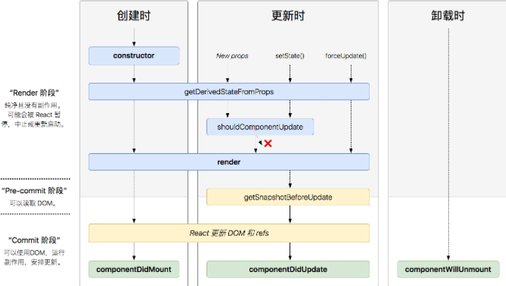

旧的生命周期流程图如下：

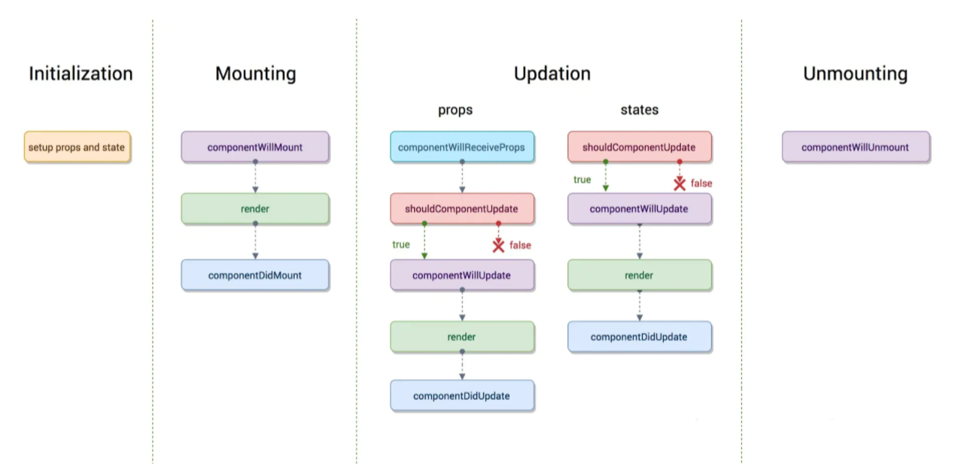

通过两个图的对比，可以发现新版的生命周期减少了以下三种方法：

* componentWillMount
* componentWillReceiveProps
* componentWillUpdate

其实这三个方法仍然存在，只是在前者加上了UNSAFE_前缀，如UNSAFE_componentWillMount，并不像字面意思那样表示不安全，而是表示这些生命周期的代码可能在未来的 react版本可能废除

同时也新增了两个生命周期函数：

* getDerivedStateFromProps
* getSnapshotBeforeUpdate

## 参考文献

* https://github.com/pomelovico/keep/issues/23
* https://segmentfault.com/a/1190000020268993